Отчёт по лабораторной работе

Дисциплина: Архитектура ЭВМ

Перегудов Александр Вадимович

Содержание

# 1 Цель работы

Приобретение навыков написания программ с использованием циклов и обработкой аргументов командной строки.

# 2 Задание

Здесь приводится описание задания в соответствии с рекомендациями методического пособия и выданным вариантом.

# 3 Теоретическое введение

Здесь описываются теоретические аспекты, связанные с выполнением работы.

Например, в табл. 1 приведено краткое описание стандартных каталогов Unix.

Table 1: Описание некоторых каталогов файловой системы GNU Linux

| Имя каталога | Описание каталога |
| --- | --- |
| / | Корневая директория, содержащая всю файловую |
| /bin | Основные системные утилиты, необходимые как в однопользовательском режиме, так и при обычной работе всем пользователям |
| /etc | Общесистемные конфигурационные файлы и файлы конфигурации установленных программ |
| /home | Содержит домашние директории пользователей, которые, в свою очередь, содержат персональные настройки и данные пользователя |
| /media | Точки монтирования для сменных носителей |
| /root | Домашняя директория пользователя root |
| /tmp | Временные файлы |
| /usr | Вторичная иерархия для данных пользователя |

Более подробно об Unix см. в [1–6].

# 4 Выполнение лабораторной работы

1. Создал каталог для программам лабораторной работы № 8, перешёл в него и создал файл lab8-1.asm(рис. ??).

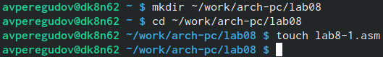

Создание каталога и файла

1. Ввёл в файл lab8-1.asm текст программы из листинга 8.1(рис. ??).

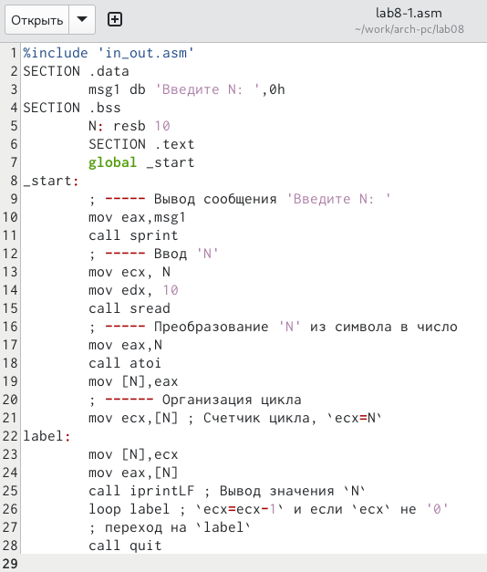

Текст программы

1. Создал исполняемый файл и проверил его работу(рис. ??).

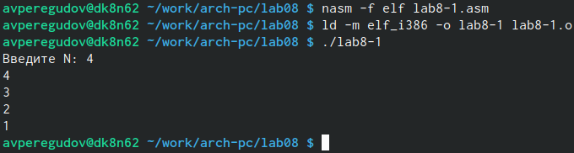

Результат работы программы

1. Изменил текст программы добавив изменение значение регистра ecx в цикле(рис. ??).

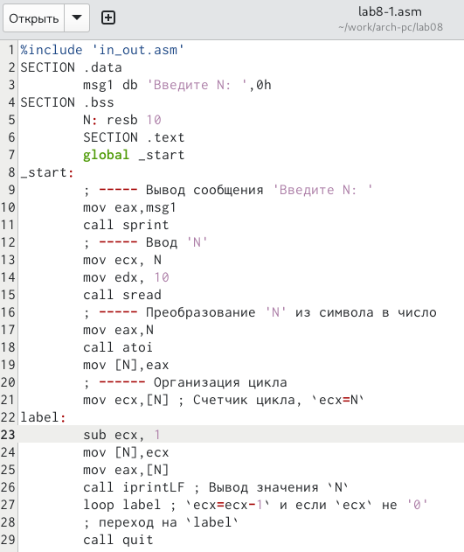

Изменённый текст программы

1. Создал исполняемый файл и проверил его работу(рис. ??).

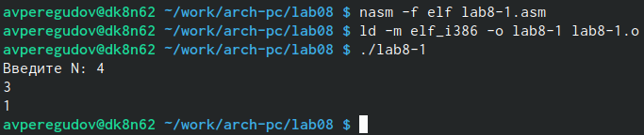

Результат работы программы

1. Внёс изменения в текст программы добавив команды push и pop(рис. ??).

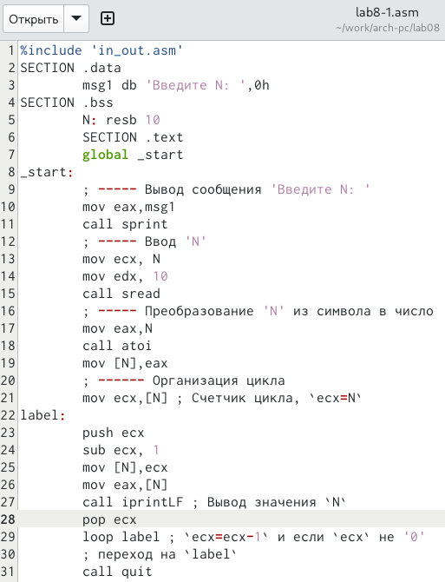

Изменённый текст программы

1. Создал исполняемый файл и проверил его работу(рис. ??).

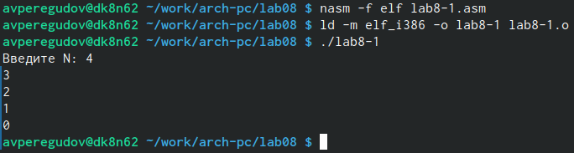

Результат работы программы

1. Создал файл lab8-2.asm в каталоге ~/work/arch-pc/lab08(рис. ??).

Создание файла

Создание файла

1. Ввёл в файл lab8-2.asm текст программы из листинга 8.2(рис. ??).

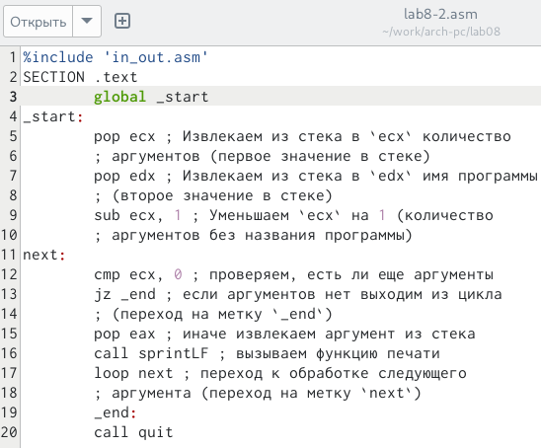

Текст программы

1. Создал исполняемый файл и проверил его работу, указав аргументы: аргумент1, аргумент, 2, ‘аргумент 3’(рис. ??).

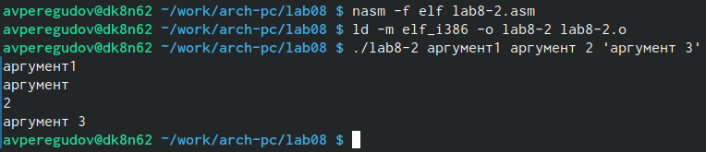

Результат работы программы

1. Создал файл lab8-3.asm в каталоге ~/work/arch-pc/lab08(рис. ??).

Создание файла

Создание файла

1. Ввёл в файл lab8-3.asm текст программы из листинга 8.3(рис. ??).

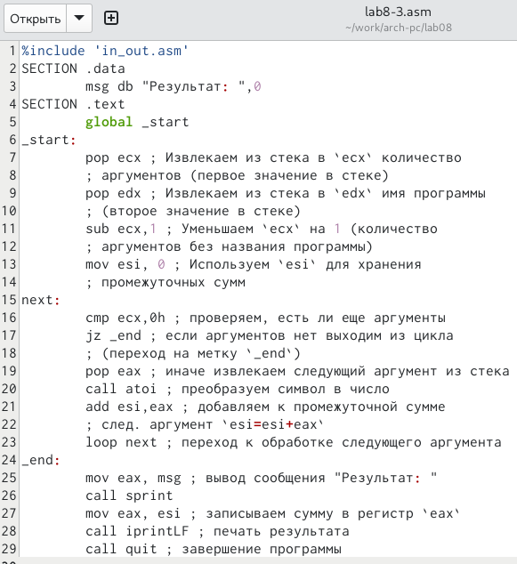

Текст программы

1. Создал исполняемый файл и проверил его работу(рис. ??).

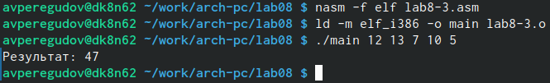

Результат работы программы

1. Изменил текст программы из листинга 8.3 для вычисления произведения аргументов командной строки(рис. ??).

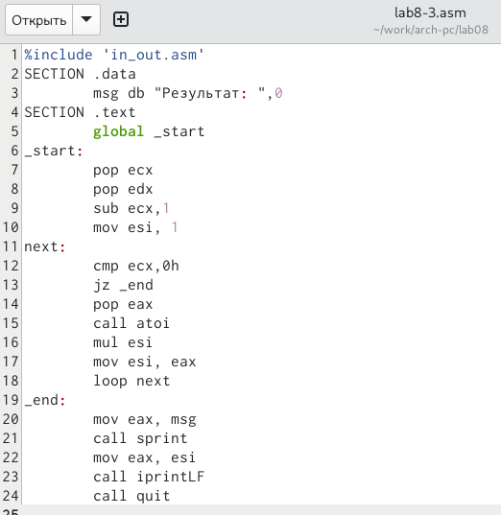

Изменённый текст программы

1. Создал исполняемый файл и проверил его работу(рис. ??).

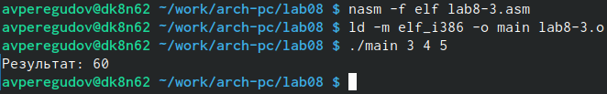

Результат работы программы

1. Создал файл task.asm(рис. ??).

Создание файла

Создание файла

1. Ввёл в файл task.asm текст программы, которая находит сумму значений функции 𝑓(𝑥) 20 варианта(рис. ??).

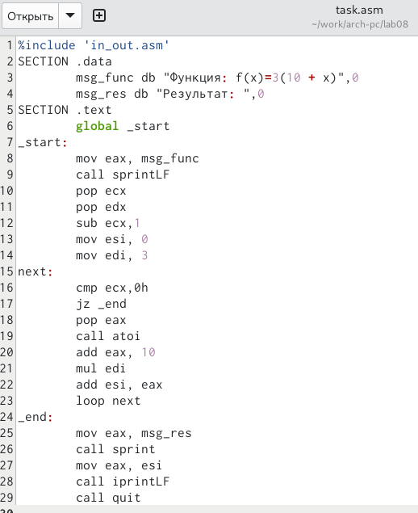

Текст программы

1. Создал исполняемый файл(рис. ??).

Трансляция и компоновка

Трансляция и компоновка

1. Проверил работу программы с разными параметрами(рис. ??).

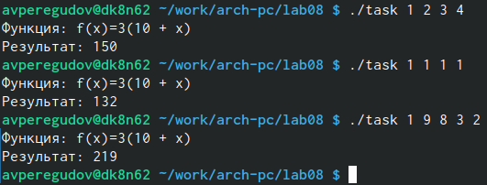

Результат работы программы

# 5 Выводы

В этой лабораторной работе были приобретены навыки написания программ с использованием циклов и обработкой аргументов командной строки.

# Список литературы

1. GNU Bash Manual [Электронный ресурс]. Free Software Foundation, 2016. URL: <https://www.gnu.org/software/bash/manual/>.

2. Newham C. [Learning the bash Shell: Unix Shell Programming](http://www.amazon.com/Learning-bash-Shell-Programming-Nutshell/dp/0596009658). O’Reilly Media, 2005. 354 с.

3. Zarrelli G. Mastering Bash. Packt Publishing, 2017. 502 с.

4. Robbins A. [Bash Pocket Reference](https://www.ncbi.nlm.nih.gov/pubmed/25246403). O’Reilly Media, 2016. 156 с.

5. Таненбаум Э. Архитектура компьютера. 6-е изд. СПб.: Питер, 2013. 874 с.

6. Таненбаум Э., Бос Х. Современные операционные системы. 4-е изд. СПб.: Питер, 2015. 1120 с.